内部资料
仅供参阅

锡林郭勒盟牧业气象监测信息
第32期
锡林郭勒盟生态与牧业气象监测评估中心 签发：王英舜
2020年06月10日 分析：李慧融

锡盟2020年天然草场牧草产量趋势预报

内容提要：2020年锡盟春季（3～5月）气温偏高，降水偏多，多数地区牧草长势正常或较好。预计夏季（6～8月）平均气温偏高，南部地区降水量较常年略多，北部偏少。预计天然牧草产量年景趋势为平偏丰年，东部和西部大部分地区为偏歉年，中部地区为平偏歉年，其余大部分地区为平偏丰年或丰年。天然草场牧草产量（干重）：东部地区为900～1500千克/公顷，中部地区为800～1500千克/公顷，西部地区为20～400千克/公顷，南部地区为1100～2000千克/公顷。

一、春季气象条件
2020年锡盟春季(3～5月)平均气温5.7℃，比常年同期偏高0.9～2.1℃，较去年同期，除二连浩特市和东乌珠穆沁旗分别偏高0.1和0.4℃，其余地区偏低0.2～0.6℃（图1）；降水量48.4毫米，比常年偏多8.0毫米（图2），其中正蓝旗、正镶白旗、苏尼特右旗和二连浩特市偏少11.2%～22.0%，其余大部分地区偏多6.7%～126.6%，比去年同期偏少7.5毫米，除阿巴嘎旗、东乌珠穆沁旗、锡林浩特市和西乌珠穆沁旗偏多5.0%～140.3%外，其余大部分地区偏少。
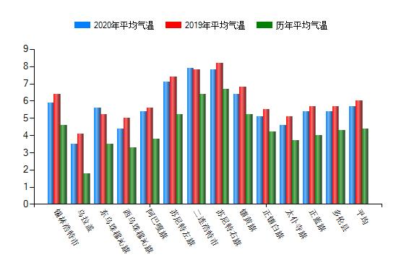
图1 锡盟各旗县春季平均气温与常年和去年同期比较（℃）
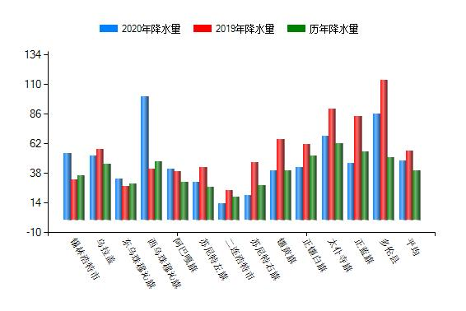
图2 锡盟各旗县春季降水量与常年和去年同期比较（毫米）

二、当前牧草长势及土壤水分状况
截止5月末，全盟天然牧草长势西北部地区相对差，东北部地区、多伦县和锡林浩特东部区域相对较好（图3）。牧草生长状况如下：天然牧草草层高度与去年同期相比，除东乌珠穆沁旗持平外，西乌珠穆沁旗、锡林浩特市、阿巴嘎旗、多伦县、二连浩特市偏高1～4厘米，其余地区偏低1～15厘米；天然牧草产量与去年同期相比，东乌珠穆沁旗、正镶黄旗、正蓝旗、太仆寺旗、苏尼特左旗偏低11～630千克/公顷，其余地区偏高80～839千克/公顷（表1）。
土壤墒情除中部、东北部和西部部分地区土壤墒情较差外，其余地区土壤墒情正常或偏大。
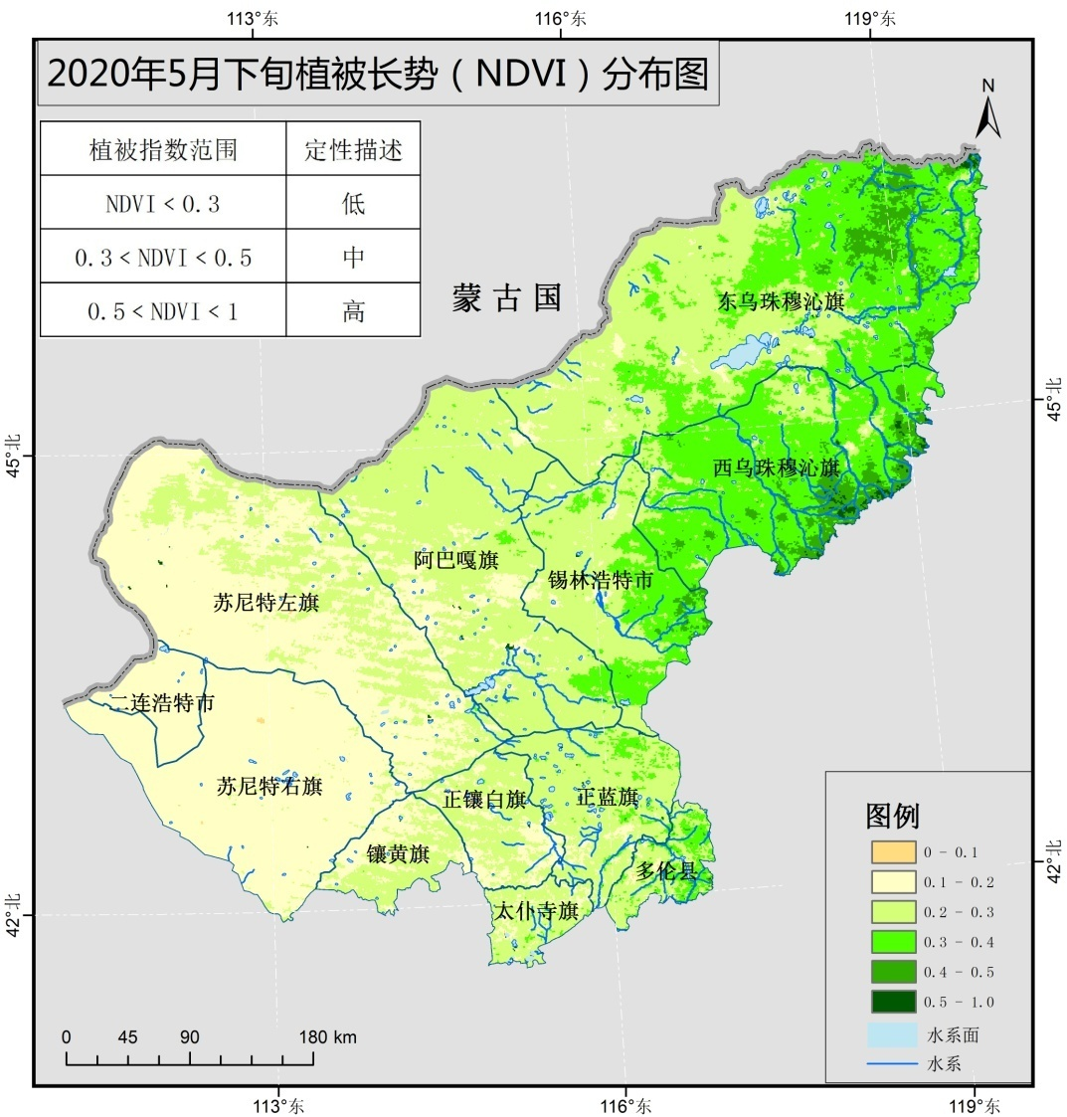
图3 锡盟5月末天然草场卫星遥感植被监测图
表1 5月末天然草场牧草生长状况
旗县 | 牧草种类 | 草层高度 | 盖度 | 产量(鲜) | 优良牧草（%）
旗县 | 牧草种类 | （厘米） | （%） | （千克/公顷） | 优良牧草（%）
乌拉盖管理区 | 羊草、大针茅 | 20 | 12 | 1259 | 93
东乌珠穆沁旗 | 大针茅、羊草 | 21 | 39 | 948 | 80
西乌珠穆沁旗 | 苔草、羊草 | 13 | 45 | 1700 | 80
锡林浩特市 | 克氏针茅、羊草 | 15 | 27 | 1636 | 87
阿巴嘎旗 | 羊草、冷蒿 | 14 | 53 | 705 | 30
镶黄旗 | 短花针茅、羊草 | 12 | 56 | 435 | 40
正镶白旗 | 羊草、冰草、克氏针茅 | 9 | 30 | 872 | 40
正蓝旗 | 克氏针茅、羊草 | 6 | 23 | 585 | 31
多伦县 | 羊草、克氏针茅、冰草 | 7 | 12 | 674 | 76
太仆寺旗 | 克氏针茅、羊草 | 5 | 20 | 755 | 20
苏尼特左旗 | 短花针茅、多根葱 | 5 | 6 | 500 | 5
苏尼特右旗 | 短花针茅 | 5 | 11 | 775 | 30
二连浩特市 | 针茅、蒙古葱 | 3 | 15 | 111 | 50

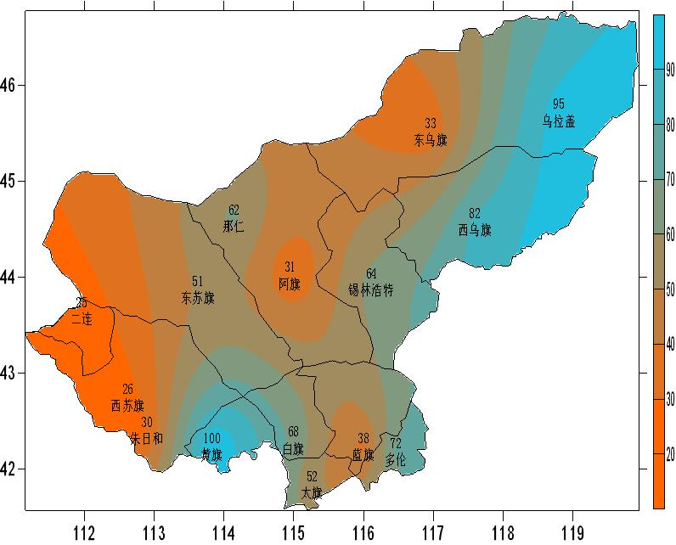
图4 锡盟5月末全盟天然草场土壤湿度分布图

三、夏季气候预测及干旱状况展望
预计2020年夏季（6－8月）平均气温较常年偏高1～2度，6月下旬到8月上旬，大部地区易出现阶段性高温；南部地区降水量较常年略多0～20%，其余地区降水量较常年略少0～20%，夏季气温高、北部地区降水少，北部地区发生气象干旱的可能性较大。

四、牧草产量预报结果
利用天然草场牧草产量预报模型、当前牧草长势及夏季降水预测等资料，对今年天然牧草产量趋势进行预测，预计2020年全盟天然牧草产量年景趋势为平偏丰年，其中：东部和西部大部分地区为偏歉年（乌拉盖管理区、东乌珠穆沁旗、西乌珠穆沁旗、苏尼特右旗、二连浩特市），中部地区为平偏歉年（锡林浩特市、阿巴嘎旗），其余大部分地区为平偏丰年或丰年。天然草场牧草产量（干重）：东部地区为900～1500千克/公顷，中部地区为800～1500千克/公顷，西部地区为20～400千克/公顷，南部地区为1100～2000千克/公顷（表2）。
表2 2020年天然草场牧草产量预报值（干重）（单位：千克/公顷）
旗 县 | 年景 | 牧 草 产 量 | 旗 县 | 年景 | 牧 草 产 量
乌拉盖管理区 | 偏歉年 | 900～1300 | 苏尼特右旗 | 偏歉年 | 0～200
东乌珠穆沁旗 | 偏歉年 | 1100～1500 | 镶黄旗 | 平偏丰 | 1100～1800
西乌珠穆沁旗 | 偏歉年 | 1000～1200 | 正镶白旗 | 平偏丰 | 1100～1800
锡林浩特市 | 平偏欠 | 800～1500 | 正蓝旗 | 偏丰年 | 1200～1900
阿巴嘎旗 | 平偏欠 | 900～1300 | 太仆寺旗 | 偏丰年 | 1200～1900
苏尼特左旗 | 平偏欠 | 100～400 | 多伦县 | 平偏丰 | 1400～2000
二连浩特市 | 偏歉年 | 20～200 | ---- |  | ----

五、生态保护及生产建议
截止目前锡盟大部分地区牧草长势正常或较好，但今年夏季气候预测显示6～8月大部地区易出现阶段性高温，北部地区降水偏少，易发生气象干旱。望各有关单位及广大牧民密切关注气候变化，及时做好抗旱措施、储备饲草料，以减轻干旱带来的损失。

呈报：盟委、盟行署，内蒙古气象局领导。
报送：各旗(县)政府、盟农牧局、盟草原森林防火指挥部、内蒙古气象局应急与减灾处、内蒙古生态与农业气象中心、内蒙古气象局决策服务中心。

